Светильник общего назначения светодиодный стационарный, серия (тип): AL

модель AL3025

Инструкция по эксплуатации и технический паспорт
- Назначение светильника:
- Светильник предназначен для освещения помещений сферы ЖКХ, подсобных, общественных и жилых помещений. Светильник обладает степенью защиты оболочки IP65, что позволяет использовать его в помещениях с повышенным содержанием пыли и влаги, а также вне помещений. Светильники в своем составе имеют БАП (блок аварийного питания), который позволит светильнику работать при отключении сетевого питания.
- В своей конструкции светильник имеет кнопку «Тест». Кнопка предназначена для проверки состояния осветительного прибора, БАП и подключенной к ней батареи. Кнопка находится сбоку светильника.
- Также, рядом с кнопкой «Тест» на панели есть три индикатора: «Power», «Charge» и «Failure». Индикатор «Power» горит зеленым цветом всегда, когда присутствует питание сети. Индикатор «Charge» горит зеленым цветом в процессе зарядки аккумуляторной батареи БАП, и гаснет после окончания процесса зарядки. Индикатор «Failure» начинает мигать желтым только тогда, когда светильник имеет неисправность.
- Постоянный и непостоянный режимы работы (в зависимости от схемы подключения).
- Электронная схема БАП имеет встроенную схему защиты от излишнего заряда и глубокого разряда аккумуляторной батареи. Это предотвращает преждевременный выход из строя аккумуляторной батареи.
- Светильник предназначен для работы в сети переменного тока с номинальным напряжением 230В/50Гц. Качество электроэнергии должно соответствовать ГОСТ Р 32144-2013.
- Светильник устанавливается на плоскую поверхность из нормально воспламеняемого материала. Подходит для установки на стены и потолок.
- Технические характеристики*
Наименование модели | AL3025
Мощность светильника | 12Вт | 18Вт
Мощность светильника в аварийном режиме | 2,6Вт | 4Вт
Напряжение питания | 220-240В
Частота сети | 50Гц
Коэффициент мощности | >0,9
Тип светодиодов | SMD2835
Количество светодиодов | 90LED | 190LED
Световой поток | 960лм | 1440лм
Цветовая температура (см. на упаковке) | 4000K, 6500K (см. на упаковке)
Общий индекс цветопередачи, Ra | >80
Угол рассеивания света | 120°
Класс защиты | II
Степень защиты от пыли и влаги | IP65
Материал корпуса | Негорючий пластик
Материал рассеивателя | Матовый пластик
Рабочая температура | 0...+40°С
Геометрическая форма | Круг
Климатическое исполнение | УХЛ4
Габаритные размеры, мм | Ø161х49 | Ø280х61
Срок службы светодиодов | 50000 часов
Аккумуляторная батарея | Li-ion 3.7V 2200mAh 18650
Освещенность в аварийном режиме | Не менее 10% от номинальной
Режим работы светильника | постоянный/непостоянный (в зависимости от схемы подключения)
Время полного заряда аккумуляторной батареи | 20-24 часа
Время автономной работы** | До 3 часов
Срок службы аккумуляторной батареи | 2 года, или 500 циклов «заряд-разряд»
*представленные в данном руководстве технические характеристики могут незначительно отличаться в зависимости от партии производства, производитель имеет право вносить изменения в конструкцию продукта без предварительного уведомления (см. на упаковке)
**Со временем происходит снижение емкости аккумуляторной батареи, что приводит к уменьшению времени автономной работы и не является неисправностью.
- Комплектация
  - Светильник в сборе;
  - Инструкция по эксплуатации;
  - Стикер-наклейка «А»;
  - Комплект для установки;
  - Коробка упаковочная.
- Монтаж и подключение
  - Все работы по монтажу и подключению светильника осуществляются только при выключенном электропитании.
  - Извлеките светильник из коробки и произведите его внешний осмотр, проверьте комплектность поставки.
  - Подведите питающий кабель к месту установки светильника.
  - Светильник имеет съемную монтажную скобу. Снимите скобу со светильника.
  - Разметьте место установки светильника используя скобу. Просверлите отверстия в намеченных местах, вставьте пластиковые дюбели.
  - Открутите защитную крышку для подключения проводов с задней стороны светильника.
  - Выполните подключение светильника в соответствии с требуемым режимом работы и схемой (Рисунок 1-2).
  - Установите защитную крышку на место и закрепите.
  - Установите светильник на скобу.
  - На светильник необходимо нанести стикер-наклейку «А» для его простой идентификации (находится в комплекте).
  - Включите питание светильника.
- Эксплуатация
  - Непостоянный режим. При наличии сетевого питания на контактах «L1» и «N» происходит заряд аккумуляторной батареи, а светильник выключен. Переход в аварийный режим (питание от аккумуляторной батареи БАП) происходит при исчезновении сетевого питания на контактах «L1» и «N». При возобновлении сетевого питания светильник вновь выключается, а БАП переходит в режим заряда аккумуляторной батареи. Схема подключения изображена на рисунке 1.
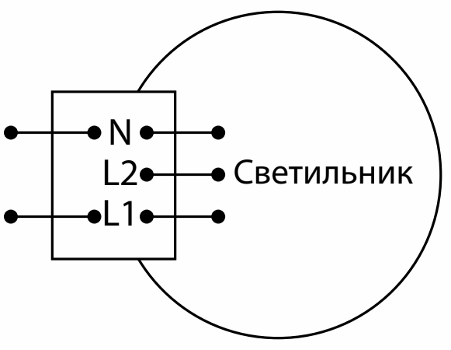
Рис. 1 Схема подключения
  - Постоянный режим. При наличии сетевого питания на контактах «L1», «N» и «L2» происходит заряд аккумуляторной батареи. Работа светильника осуществляется с помощью собственного LED-драйвера от сети. Переход в аварийный режим (питание от аккумуляторной батареи БАП) происходит при исчезновении сетевого питания на контактах «L1», «N» и «L2». При возобновлении сетевого питания работа светильника вновь осуществляется от LED-драйвера, а БАП переходит в режим заряда аккумуляторной батареи. Схема подключения изображена на рисунке 2.
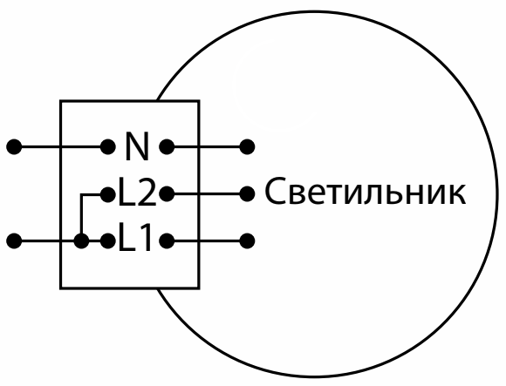
Рис. 2 Схема подключения
- Меры безопасности
  - Светильник работает от сети переменного тока с номинальным напряжением 220-240В/50Гц, которое является опасным. К работе со светильником допускаются лица, имеющие необходимую квалификацию. При необходимости, обратитесь к квалифицированному электрику.
  - Светильник предназначен для работы внутри помещений. Светильники не предназначены для работы на улице.
  - Не эксплуатировать светильник при температуре окружающей среды, превышающей допустимую рабочую температуру. Не устанавливать светильник вблизи нагревательных приборов.
  - Эксплуатация светильника с неисправным выключателем, повреждённым корпусом, питающим шнуром, без рассеивателя запрещена.
  - Производить протирку светильника влажной тканью при включенном электропитании запрещено.
  - Эксплуатировать светильник в сетях, не соответствующих требованиям ГОСТ Р 32144-2013 запрещено.
  - Светильник запрещено диммировать как с использованием реостатного, так и с использованием электронного диммера.
  - Радиоактивные или ядовитые вещества в состав светильника не входят.
- Техническое обслуживание и ремонт
Светильник сконструирован таким образом, что специального технического обслуживание не требует.
Аккумуляторная батарея рассчитана на срок службы 2 года, или 500 циклов «заряд-разряд».
По истечении срока службы заменить светильник на новый.
Рекомендуемый регламент обслуживания:
- Протирка мягкой тканью корпуса, оптического блока, проводится по мере загрязнения, но не реже одного раза в год.
- Обслуживание светильника производится при отключенном электропитании.
- Характерные неисправности и способы их устранения
Внешние проявления и дополнительные признаки неисправности | Вероятная причина | Метод устранения
При включении питания светильник не работает | Подключение светильника произведено по схеме «Непостоянного режима» | Убедитесь в правильности выбора схемы подключения
 | Вышел из строя светильник | Проверьте светильник и при необходимости замените на новый
 | Отсутствует напряжение в питающей сети | Проверьте наличие напряжения питающей сети и, при необходимости, устраните неисправность
 | Плохой контакт | Проверьте контакты в схеме подключения и устраните неисправность
 | Поврежден питающий кабель | Проверьте целостность цепей и целостность изоляции
Время автономной работы светильника снизилось | Уменьшение емкости аккумуляторной батареи | С течением времени и количеством циклов заряда/разряда емкость аккумуляторной батареи естественным образом снижается. Это не является неисправностью.
При отключении сетевого питания светильник не работает | Плохой контакт | Проверьте контакты в схеме подключения и устраните неисправность
 | Поврежден соединительный кабель | Проверьте целостность цепей и целостность изоляции
 | Вышел из строя светильник | Проверьте светильник и при необходимости замените на новый
Если после произведенных действий светильник не загорается, то дальнейший ремонт нецелесообразен (неисправимый дефект). Обратитесь в место продажи светильника.
- Хранение
Светильник хранятся в картонных коробках в ящиках или на стеллажах в помещениях при температуре окружающей среды от -40°С до +40°С при относительной влажности окружающей среды, не превышающей 80% при температуре 25°С. Срок хранения светильника на складе не более двух лет.
- Транспортировка
Светильник в упаковке пригоден для транспортировки автомобильным, железнодорожным, морским или авиационным транспортом.
- Утилизация
Светильник не содержит дорогостоящих или токсичных материалов и комплектующих деталей, требующих специальной утилизации. По истечении срока службы светильник необходимо разобрать на детали, рассортировать по видам материалов и утилизировать как бытовые отходы.
- Сертификация
Продукция сертифицирована на соответствие требованиям ТР ТС 004/2011 «О безопасности низковольтного оборудования», ТР ТС 020/2011 «Электромагнитная совместимость технических средств», ТР ЕАЭС 037/2016 «Об ограничении применения опасных веществ в изделиях электротехники и радиоэлектроники». Продукция изготовлена в соответствии с Директивами 2014/35/EU «Низковольтное оборудование», 2014/30/ЕU «Электромагнитная совместимость».
- Информация об изготовителе и дата производства
Сделано в Китае. Изготовитель: «NINGBO YUSING LIGHTING CO., LTD» Китай, No.1199, MINGGUANG RD.JIANGSHAN TOWN, NINGBO, CHINA/Нинбо Юсинг Лайтинг, Ко., № 1199, Минггуан Роуд, Цзяншань Таун, Нинбо, Китай. Филиалы завода-изготовителя: «Ningbo Yusing Electronics Co., LTD» Civil Industrial Zone, Pugen Village, Qiu’ai, Ningbo, China / ООО "Нингбо Юсинг Электроникс Компания", зона Цивил Индастриал, населенный пункт Пуген, Цюай, г. Нингбо, Китай; «Zheijiang MEKA Electric Co., Ltd» No.8 Canghai Road, Lihai Town, Binhai New City, Shaoxing, Zheijiang Province, China/«Чжецзян МЕКА Электрик Ко., Лтд» №8 Цанхай Роад, Лихай Таун, Бинхай Нью Сити, Шаосин, провинция Чжецзян, Китай; "Hangzhou Junction Imp.and Exp. Co.,LTD." Адрес: No.95 Binwen Road,Binjiang District, Hangzhou, China/ООО "Ханчжоу Джанкшин Имп. Энд. Эксп. Компания". Адрес; №95 Бинвин шоссе, район Бинзянь, г. Ханчжоу, Китай. Уполномоченный представитель в РФ/Импортер: ООО «СИЛА СВЕТА» Россия, 117405, г. Москва, ул. Дорожная, д. 48, тел. +7(499)394-69-26.
Дата изготовления нанесена на корпус светильника в формате ММ.ГГГГ, где ММ – месяц изготовления, ГГГГ – год изготовления.
- Гарантийные обязательства
- Срок гарантийного обслуживания товара составляет 2 года (24 месяца) со дня продажи. Гарантия предоставляется на работоспособность изделия при соблюдении правил эксплуатации, транспортировки и хранения. Гарантийный срок не распространяется на аккумуляторную батарею.
- Гарантийные обязательства осуществляются на месте продажи товара, Поставщик не производит гарантийное обслуживание розничных потребителей в обход непосредственного продавца товара.
- Началом гарантийного срока считается дата продажи товара, которая устанавливается на основании документов (или копий документов) удостоверяющих факт продажи, либо заполненного гарантийного талона (с указанием даты продажи, наименования изделия, даты окончания гарантии, подписи продавца, печати магазина).
- В случае отсутствия возможности точного установления даты продажи, гарантийный срок отсчитывается от даты производства товара, которая нанесена на корпус товара в виде надписи, гравировки или стикерованием.
- Если от даты производства товара, возвращаемого на склад поставщика прошло времени больше гарантийного срока, то гарантийные обязательства НЕ выполняются без наличия заполненных продавцом документов, удостоверяющих факт продажи товара.
- Гарантия недействительна, если изделие использовалось в целях, не соответствующих его прямому назначению; дефект возник после передачи изделия потребителю и вызван неправильным или небрежным обращением, не соблюдением требований, изложенных в данной инструкции. А также, в случае воздействия непреодолимых сил (в т.ч. пожара, наводнения, высоковольтных разрядов и молний и пр.), несчастным случаем, умышленными действиями потребителя или третьих лиц.
- Срок службы светильника 5 лет.

